Выполнил: Сергадеев Алексей, группа 286.

**Отчет по задаче № 7**

**«Разработка карты или структуры сайта (Mind Map)»**

**Цель работы:** формализовать основные функции системы.

**Задачи**

1. Определить структуру сайта или системы. Выделить основные разделы для клиентской части и панели администратора.
2. Построить диаграмму «Mind Map», визуализирующая структуру клиентской части и панели администратора.
3. Оформить отчет по работе. Отчет должен быть оформлен по ГОСТ 7.32-2017.
4. Зафиксировать отчет в репозитории с названием коммита «Mind Map».
5. Поставить отметку («+») о выполнении задания в таблице [«Выполнение этапов практики»](https://docs.google.com/spreadsheets/d/1zY1FVLFKwMr5mjItVXQQ7BKncezWVFRSCf4oxBCDyig/edit#gid=0).

**Решение задач**

1. Определение структуры сайта или системы. Выделение основных разделов для клиентской части и панели администратора.
2. Построение диаграммы «Mind Map» (см. Рисунок 1).

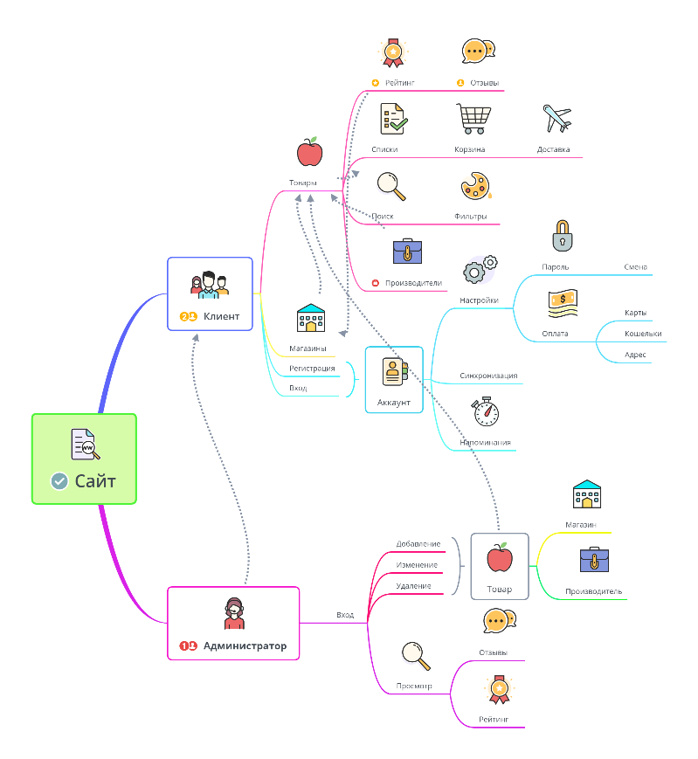

Рисунок 1 – Диаграмма «Mind Map»

1. Оформление отчета.
2. Фиксация отчёта в репозитории.

**Вывод**

В ходе выполнения задачи № 7 я узнал для себя что такое Mind Mapping, научился строить ментальные карты, а также более четко определил структуру сайта и его функциональные возможности.

**Список использованных источников:**

1. Как нарисовать интеллект-карту (mind map)? [Электронный ресурс] // URL: <https://www.youtube.com/watch?v=UylIKbGnPEE> (дата обращения: 20.05.2020)
2. Как создать ментальную карту, интеллект карту Mind Map [Электронный ресурс] // URL: <https://www.youtube.com/watch?v=xw6WYP2pDR8> (дата обращения: 20.05.2020)